Besuch der

NATO Standing Naval Force Mediterranean
(STANAVFORMED / SNFM)
> Ständiger Einsatzverband der NATO im Mittelmeer <
TRIEST, Italien - 21. November 2003 |  |  |  | von Frank EGGER
Am 21. November 2003 erreichten die 6 Schiffe der STANAVFORMED die obere Adria, um bis 25. November in TRIEST, Italien einen planmäßigen Hafenaufenthalt zu absolvieren.
Darüber informiert galt es nur noch, mir eine Genehmigung zu verschaffen und auf Einladung des Pressestabsoffiziers des NATO-Verbandes, Korvettenkapitän Jan-Mike Dittrich, konnte die Reise beginnen. Pünktlich erreichte ich den Liegeplatz des Flaggschiffes des Verbandes, der FGS Schleswig-Holstein (F 216) der deutschen Marine, auf deren Brücke um exakt 12:00 Uhr eine Pressekonferenz stattfinden sollte. Einige Sicherheitskontrollen gab es zu passieren (der gesamte Triester Hafen war mit Gittern abgesperrt / Parkverbot und Polizei überall!!). Einige Minuten verspätet war ich an Bord. Gemeinsam mit 3 TV-Teams und ca. 15 Reportern diverser Zeitungen verfolgte ich die Power Point Präsentation und Ausführungen des Stabsoffizieres der italienischen Marine, Fregattenkapitän Gianfranco Romano, welcher ausführlich die Aufgaben und Tätigkeiten des Verbandes erklärte. Nach Abschluss des Vortrages „erschien“ auch der Kommandant der Einheit, Flottillenadmiral Hans-Jochen Witthauer um noch eventuelle Fragen zu beantworten. Nach dem „Abzug“ der Presse ergab sich noch die Gelegenheit einer Einzelführung mit dem Presseoffizier des Schiffes, Oberleutnant zur See Ingo Annies, welcher mir ausführlich die Waffensysteme und Ausrüstung des Schiffes vorführte und erklärte. Es konnte dabei auch die längsseits festgemachte britische Fregatte fotografiert werden. Ich verließ das Flaggschiff und machte mich auf den Weg, um aus dem Hafen noch Fotos von den anderen Schiffen des Verbandes zu machen. Zufrieden mit dem Ergebnis kehrte ich zum Auto zurück (es war noch da !!).
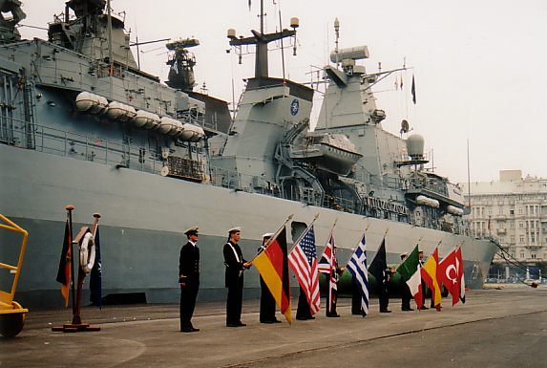 |  |  | 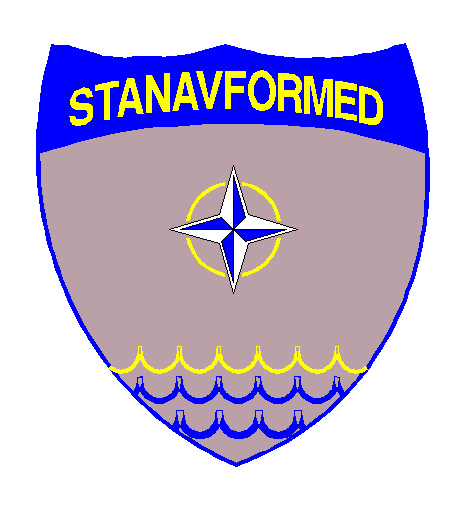
 |  |  | << „großer Bahnhof“ bei der Ankunft
Die Schiffe der STANAVFORMED zum Zeitpunkt des Besuches:
Fregatte  Zerstörer  Fregatte  Fregatte  Fregatte  Fregatte | FGS Schleswig-Holstein (F 216)  USS Stout (DDG 55)  HMS Portland (F 79)  ITS Zeffiro (F 577)  HS Psara (F 454)  TCG Gazientep (F 490) | Deutsche Marine - Flaggschiff  US Marine  Britische Marine  Italienische Marine  Griechische Marine  Türkische Marine

Der zweite Teil des Projektes konnte beginnen:

Ich hatte auch mit dem Zerstörer der US Navy, der USS Stout, Kontakt aufgenommen und so fuhr ich zum Liegeplatz dieses Giganten, der aus Gründen der erhöhten Sicherheit – aber auch des größeren Tiefganges – etwas ausserhalb lag. Nach dem Passieren der italienischen Polizeikontrollen konnte zum Schiff Kontakt aufgenommen werden und der von mir kontaktierte XO (Executive Officer) der USS Stout, Lieutenant Commander (LCDR) James Loper erschien am Pier. Ich erhielt die Erlaubnis, an Bord kommen zu dürfen und unter der Führung des XO konnte innerhalb von ca. 2 Stunden das gesamte Schiff „getourt“ werden.
Da dies keine geplante Tour war, herrschte an Bord leider Fotoverbot. Die Relationen zu den anderen 5 Schiffen der Flottille waren enorm. Man vergleiche die durchschnittlichen 4000 t Tonnage der Fregatten mit den über 9000 t der USS Stout – oder die 16 Abschussrohre für Raketen der Schleswig-Holstein mit den 90 Rohren der Stout. Der gesamte Aufbau des Zerstörers besteht aus einer Überdruckkabine (ABC-Abwehr), die nur durch Schleusen betreten werden kann. High-Tech überall – auch Combat Information Center (CIC) und Engineers Center durften betreten werden (der XO macht’s halt möglich). Überwältigt von den Eindrücken des Gesehenen erhielt ich noch einige Gastgeschenke und verließ Triest.

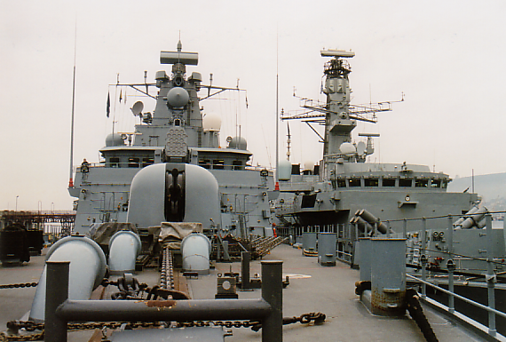  FGS Schleswig-Holstein (F 216) & HMS Portland (F 79) | STANAVFORMED:
- wurde am 30. April 1992 in
Neapel / Italien in Dienst gestellt.
SNFM bietet ständige Präsenz von Marinekräften als sichtbares Zeichen der Solidarität & Zusammenarbeit der Allianz. Die Einführung dieses
– lange erwarteten – Mittelmeerverbandes war ein wichtiger Schritt im Zuge des neuen NATO Strategie-Konzeptes, welches eine gewichtigere Rolle von multinationalen, alliierten Kräften forderte.
Als Nachfolger der ehemaligen NATO-Mittelmeereinheit auf Abruf, NATO On-Call-Force/Mediterranean (NAVOCFORMED, welche über den Zeitraum von über 20 Jahren regelmäßig aktiviert wurde, ist SNFM ein Marineverband, bestehend aus Schiffen verschiedener alliierter Nationen, welche gemeinsam trainieren & operieren – als ein gemeinsames Ganzes unter dem Kommando von COMNAVSOUTH (Commander, Allied Naval Forces Southern Europe [Kommando, alliierte Marine-
kräfte in Südeuropa]) >> derzeit: Vize Admiral Fernando Sanfelice di Monteforte / Italienische Marine. Gewöhnlich nehmen Schiffe aus folgenden NATO-Ländern Teil: Deutschland, Griechenland, Großbritannien, Italien, Niederlande, Spanien, Türkei, USA. Auch andere NATO-Staaten haben schon Schiffe entsandt.
Die Zusammensetzung der Flottille variiert in Anzahl, Herkunft & Art der Schiffe.
Das Kommando wechselt in Rotation – Flottillenadmiral Witthauer (Deutsche Marine) übernahm den Verband am 25. September 2003 in Souda Bay (Kreta/Griechenland).
Die ständige Austragung von einsatzorientierten Übungen, sowie die Durchführung von Hafenbesuchen im Sinne von „Sehen & gesehen werden“ in vielen Häfen im- und auch außerhalb des Mittelmeeres – in NATO und nicht-NATO-Staaten zählen, zusätzlich zu den Einsätzen, zu den Hauptaufgaben.

EINSÄTZE der STANAVFORMED:
Operation MARITIME MONITOR: 16. Juli 1992 – 22. November 1992. – ADRIA.
Sanktionsüberwachung der UN-Embargos gegen das frühere Jugoslawien – Resolutionen 713 & 757 des UN-Sicherheitsrates.
Operation MARITIME GUARD: 22. November 1992 – 15. Juni 1993. – ADRIA.
NATO-Beitrag zur Durchsetzung des UN-Waffen-Embargos gegen das frühere Jugoslawien.
Die Operation wurde in Koordination mit der Operation SHARP FENCE der WEU durchgeführt. Am 15. Juni 1993 wurden die beiden Operationen zur gemeinsamen NATO/WEU Operation SHARP GUARD zusammengelegt.
Operation SHARP GUARD: 15. Juni 1993 – 19. Juni 1996. – ADRIA.
Gemeinsame NATO/WEU Operation zur Durchsetzung des UN-Waffen-Embargos gegen das frühere Jugoslawien. Vom Beginn der Operation MARITIME GUARD am 22. November 1992 bis zum Ende der Operation SHARP GUARD am 19. Juni 1996 wurden von NATO & WEU Kräften ca. 74000 Schiffe aufgebracht. Mehr als 6000 davon wurden vor Ort „geboardet“ und überprüft; über 1400 Schiffe wurden in Häfen umgeleitet und dort inspiziert.
Vom Beschluss des Embargos an war kein Schiff in der Lage, die See-Embargos zu brechen.
14. Oktober 1998 – 20. Juni 1999:
Bereitschaft & Einsatz der STANAVFORMED im ADRIATISCHEN MEER zur Unterstützung von NATO-Operationen aufgrund erneuter Gewalttaten im KOSOVO im Jänner 1999.
Operation ACTIVE ENDEAVOUR: 26. Oktober 2001 >> laufend:
Nach den Ereignissen am 11. September 2001 in den USA wird SNFM aufgrund der Entscheidung des Nordatlantikrates zur Implementierung des Anlassfalles nach Artikel 5 der Washingtoner Verträge ins östliche MITTELMEER entsandt. Als NATO Marine-Beitrag im Kampf gegen den Terrorismus wird die TASK FORCE ENDEAVOUR (TFE) geschaffen.
Durch Rotation mit STANAVFORLANT (Standing Naval Force Atlantic) kann eine ständige Anwesenheit im Operationsgebiet – MITTELMEER östlich von SIZILIEN – gewährleistet werden. Im Februar 2003 wird eine Verlängerung des Einsatzes beschlossen und zusätzlich die TASK FORCE STROG (TF STROG – [Straße von Gibraltar]) geschaffen die dort die Eskortierung von Handelsschiffen befreundeter Länder durchführt.
ÜBUNGEN der STANAVFORMED:
STANAVFORMED nimmt routinemäßig an allen größeren NATO-Übungen teil.
An den jährlich stattfindenden Übungen DYNAMIC MIX, DOGFISH, DESTINED GLORY, COOPERATIVE PARTNER wird ebenso teilgenommen, wie an mehreren nationalen Übungen der Region.
MEHR INFO & FOTOS: | www.seaforces.org  (dort auf „Special Reports“ klicken)
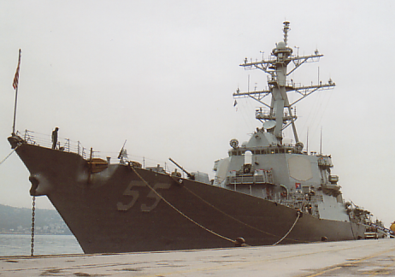  USS Stout (DDG 55) |  | DANK gebührt:  ... natürlich allen im Bericht genannten Personen, speziell dem Presseoffizier der  FGS Schleswig-Holstein.  - aber auch der Presseoffizierin der 6. US Flotte,  CDR Cate Mueller – welche, wie immer, viel Geduld, Verständnis und Unterstützung entgegenbrachte.
 |  | „Fair Winds and Following Seas“
 |  | Alle Bilder: Frank EGGER

